Les châteaux forts.

1) Barre les mots qui n’ont pas de rapport avec les châteaux forts.

créneau | panneau | mammifère | donjon | meurtrière
croûte | pont-levis | tour | douves | rond-point

2) Devinettes

* Je suis la tour où habite le seigneur : ...................................................
* Je suis l’endroit par où les gardes font le tour du château : ...................................................
* Je suis une petite fenêtre qui permet de tirer à l’arc : ...................................................
* Je suis un paysan qui appartient au seigneur : ...................................................
* Je suis la maison des paysans : ...................................................

3) Retrouve ces mots en rapport avec le château fort.

o f é s s → ...................... n r é c u a e → ........................ o o n d j n → .......................

4) Complète les étiquettes.

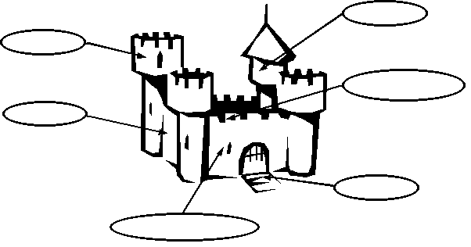

Mots-croisés.

1. C’est l’endroit où habite le seigneur.
2. Il y en a une à chaque angle du château.
3. Il entoure le château et on le remplit d’eau.
4. C’est le haut des murs du château.
5. C’est l’autre nom du fossé.
6. Il permet d’entrer dans le château.
7. Petite fenêtre pour tirer à l’arc.
